**有关阿里云云服务器ECS Windows Server 2012 R2 64位标准版无法使用远程桌面管理登录解决办法**

发布时间：2014-12-16 17:42:58   阅读：5715

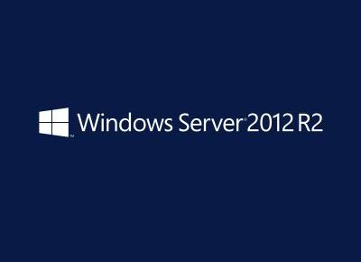

最近多名网友反应阿里云云服务器ECS Windows Server 2012 R2 标准版 64位中文版无法使用远程桌面登录并提示“远程桌面由于以下原因之一无法连接到远程计算机；1）未启用对服务器的远程访问；2）远程计算机已关闭；3）在网络上远程计算机不可用...”，如下图：  
  
  
解决办法：  
登录阿里云--管理控制台--在已开通的产品与服务中选择你需要配置的云服务器ECS--在实例列表中的最右边操作项下点击“更多”，选择“连接管理终端”  
  
  
提示“输入管理终端密码”，如果是第一次使用连接管理终端的话，会提示一个6位数字的管理终端密码，此密码只提示一次，需要妥善保管  
  
  
成功连接到实例，提示“按Ctrl + Alt + Delete登录。”如果出现持续黑屏，说明系统处于休眠状态，按任意键可以激活。此时如果手动按键盘上的Ctrl + Alt + Delete是无法登录的，会跳转到本地电脑的锁屏页面。注意浏览器的左上角有一个“发送远程命令”的选项，点击并选择“CTRL + ALT + DELETE”进入登录页面  
  
  
输入远程管理密码，登录  
  
  
默认会自动弹出“服务器管理器”，如果没有弹出，点击服务器桌面左下角第二个图标即可，弹出对话框后点击“配置此本地服务器”  
  
  
将“windows防火墙”关闭 并确定远程管理和远程桌面已经启用  
  
  
点击左上角“发送远程命令”选择“断开远程连接”  
  
  
返回实例列表最右边操作项--更多--重启  
  
  
一般重启时间2-3分钟，注意实例列表的状态为“运行中”时即可用远程桌面登陆管理服务器了。

